# PostureScan Pro 平台运行截图

**文档版本**: v1.0  
**创建日期**: 2025-12-09  
**文档类型**: 平台演示截图

## 1. 系统启动与主界面

### 1.1 应用启动

**操作说明**：启动 PostureScan Pro 应用程序

### **运行指令：npm run electron:start**

### 1.2 欢迎页面（首页）

**操作说明**：应用启动完成后的主界面

### 1.3 侧边栏导航

**操作说明**：展示左侧导航菜单

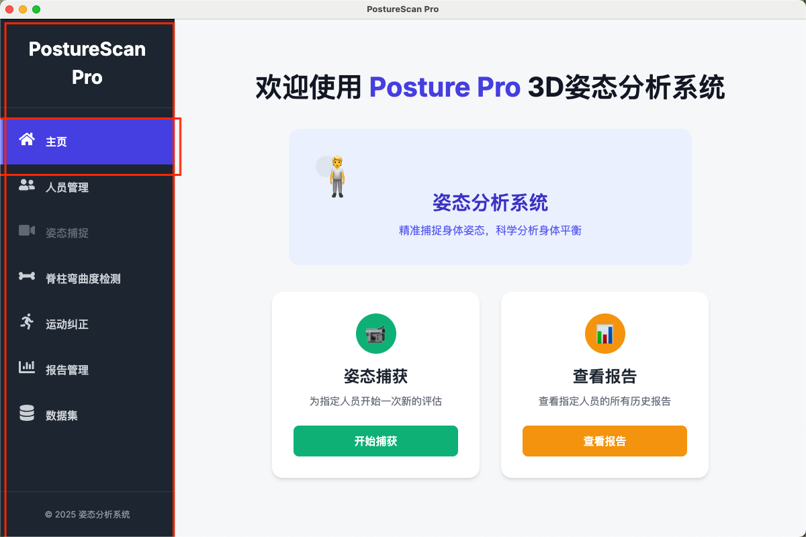

## 2. 人员管理模块

### 2.1 人员列表页面

**操作说明**：点击侧边栏“人员管理”进入

### /Users/jjt/Library/Containers/com.kingsoft.wpsoffice.mac/Data/tmp/photoeditapp/20251209151046/temp.pngtemp2.2 添加新人员弹窗

**操作说明**：点击“添加新人员”按钮

### /Users/jjt/Library/Containers/com.kingsoft.wpsoffice.mac/Data/tmp/photoeditapp/20251209151116/temp.pngtemp2.3 编辑人员信息

**操作说明**：点击人员行的编辑按钮

### 

### 2.4 删除人员确认

**操作说明**：点击人员行的删除按钮

### /Users/jjt/Library/Containers/com.kingsoft.wpsoffice.mac/Data/tmp/photoeditapp/20251209151324/temp.pngtemp2.5 人员详情页

**操作说明**：点击人员列表中的某一行

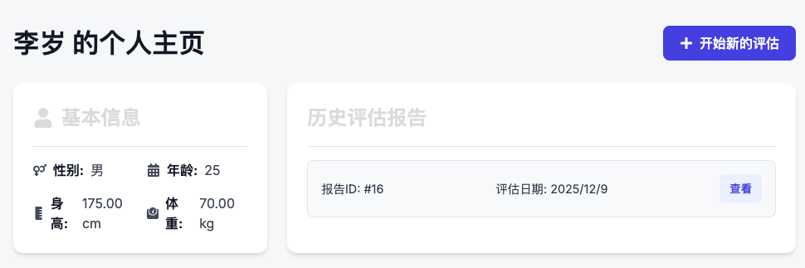

## 3. 静态体态评估模块

### 3.1 选择评估人员

**操作说明**：在欢迎页点击“开始捕获”按钮

### /Users/jjt/Library/Containers/com.kingsoft.wpsoffice.mac/Data/tmp/photoeditapp/20251209151447/temp.pngtemp

### 然后选择需要评估的人员

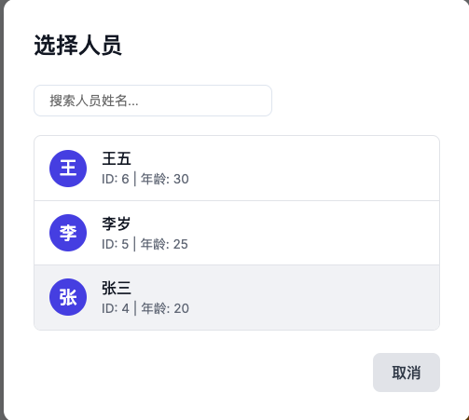

### 3.2 体态捕获主界面（摄像头未启动）

**操作说明**：选择人员后进入体态捕获页面，点击启动摄像头

### /Users/jjt/Library/Containers/com.kingsoft.wpsoffice.mac/Data/tmp/photoeditapp/20251209151710/temp.pngtemp3.3 体态捕获主界面（摄像头已启动）

**操作说明**：点击“开始摄像头”按钮

### /Users/jjt/Library/Containers/com.kingsoft.wpsoffice.mac/Data/tmp/photoeditapp/20251209152037/temp.pngtemp3.4 姿态检测骨骼叠加效果

**操作说明**：展示MediaPipe检测效果

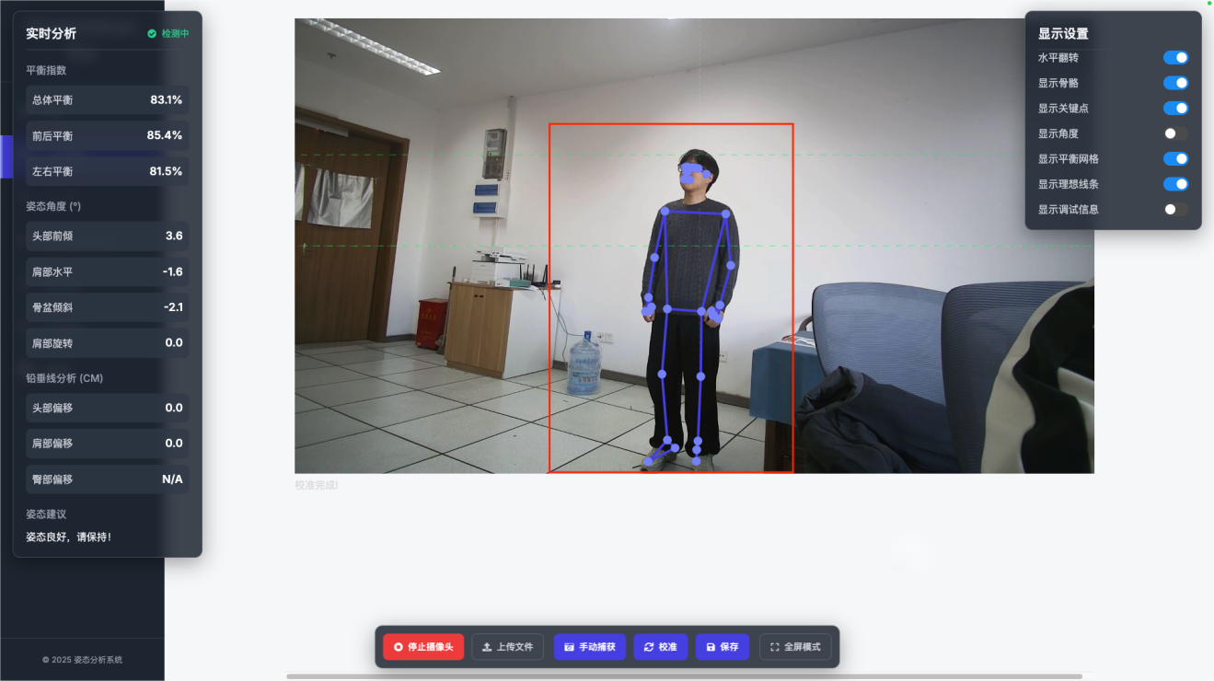

### 3.7 分析面板 - 平衡指数

### 

### 3.8 设置面板

### 

### 3.9 工具栏功能

底部工具栏

### 

### 3.10 保存评估报告成功

**操作说明**：点击保存报告后导航到报告详情页。

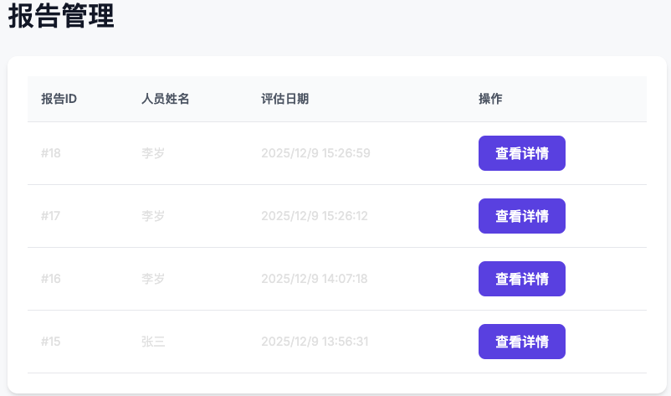

## 4. 运动纠正模块 - 深蹲训练

### 4.1 运动选择页面

**操作说明**：点击侧边栏“运动纠正”进入

### /Users/jjt/Library/Containers/com.kingsoft.wpsoffice.mac/Data/tmp/photoeditapp/20251209152821/temp.pngtemp4.2 深蹲训练 - 配置阶段

**操作说明**：点击“标准深蹲”卡片进入

### /Users/jjt/Library/Containers/com.kingsoft.wpsoffice.mac/Data/tmp/photoeditapp/20251209152846/temp.pngtemp4.3 深蹲训练 - 初始化阶段

**操作说明**：选择训练个数然后点击开始训练

### /Users/jjt/Library/Containers/com.kingsoft.wpsoffice.mac/Data/tmp/photoeditapp/20251209152923/temp.pngtemp4.4 深蹲训练 -训练状态

**操作说明**：系统检测到稳定站立姿势后开始进行训练，过程中会给出每个阶段的训练提示，以及深蹲角度提示。

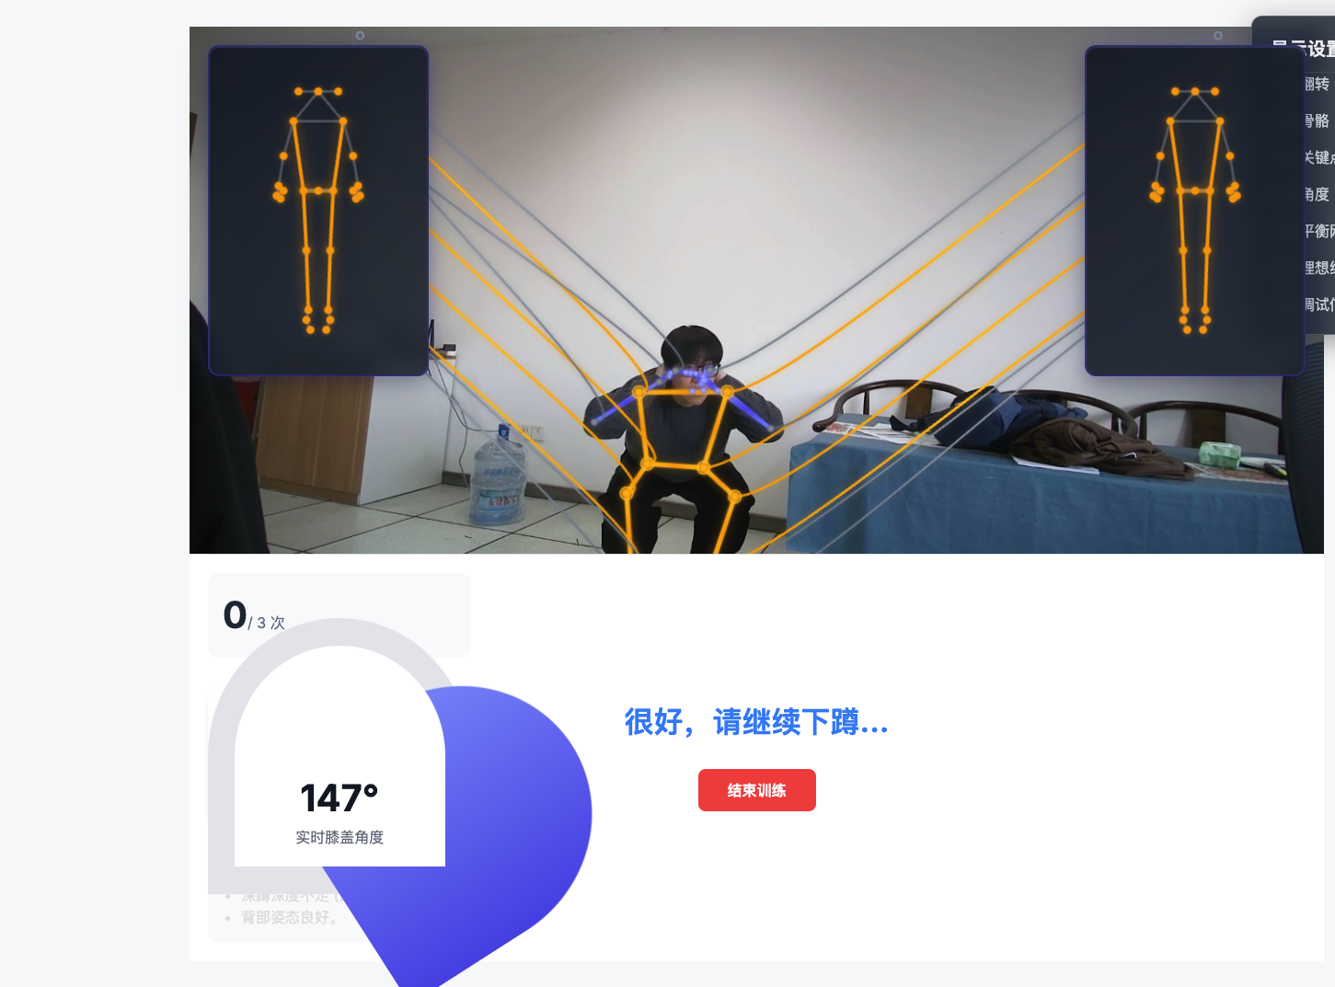

### 4.5 深蹲训练 - 训练完成报告

**操作说明**：达到目标次数或点击结束训练后

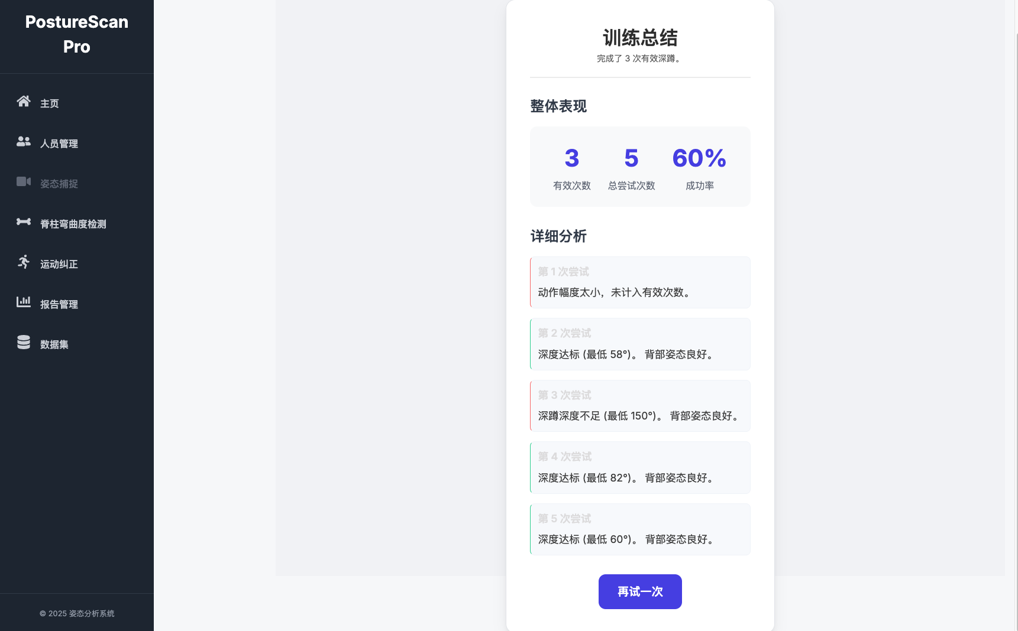

## 5. 运动纠正模块 - 二头弯举

### 5.1 二头弯举 - 配置阶段

**操作说明**：在运动选择页点击“二头弯举”

### /Users/jjt/Library/Containers/com.kingsoft.wpsoffice.mac/Data/tmp/photoeditapp/20251209154622/temp.pngtemp5.2 二头弯举 - 训练状态

**操作说明**：开始训练后系统检测到稳定站立姿势后开始进行训练，过程中会给出每个阶段的训练提示，以及手臂规范提醒。

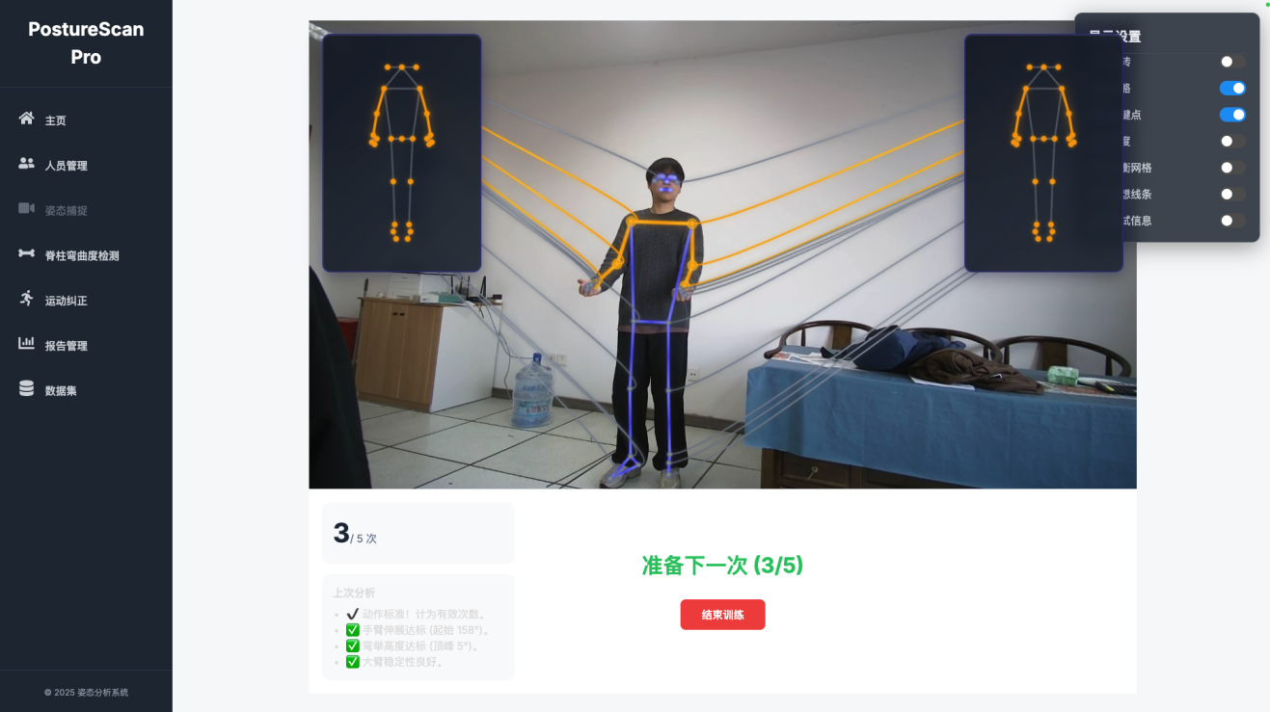

### 5.3二头弯举 - 训练报告

**操作说明**：训练完成后

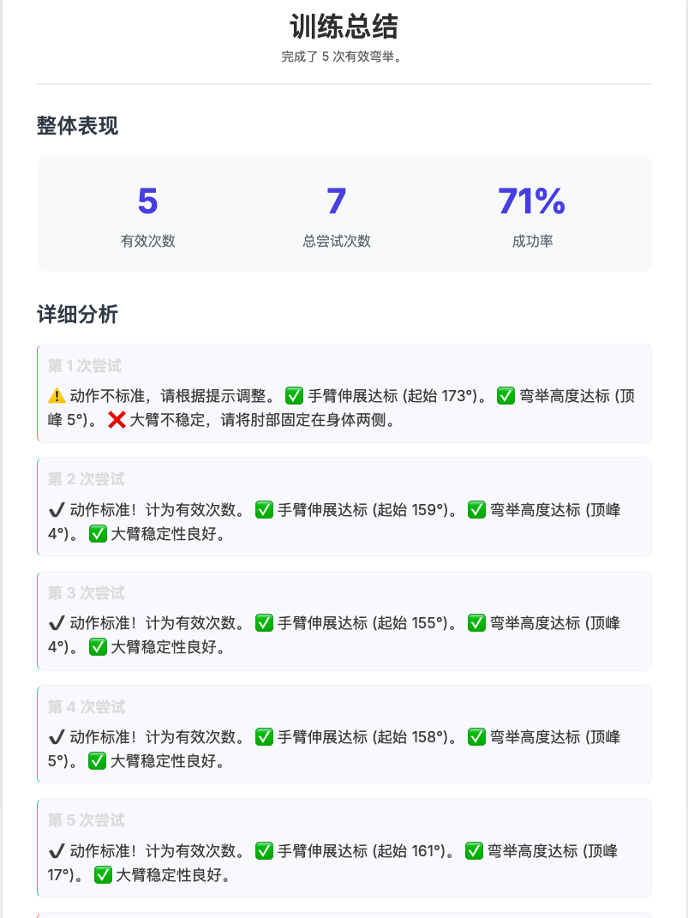

## 6. 脊柱曲率分析模块

### 6.1 脊柱曲率分析页面（初始）

**操作说明**：点击侧边栏“脊柱曲率”进入

### /Users/jjt/Library/Containers/com.kingsoft.wpsoffice.mac/Data/tmp/photoeditapp/20251209155234/temp.pngtemp6.2 脊柱曲率 - 实时检测中

**操作说明**：点击“开始检测”后

### /Users/jjt/Library/Containers/com.kingsoft.wpsoffice.mac/Data/tmp/photoeditapp/20251209155303/temp.pngtemp

### 6.3 脊柱曲率 - 分析结果

**操作说明**：点击分析姿态右侧会出现分析报告

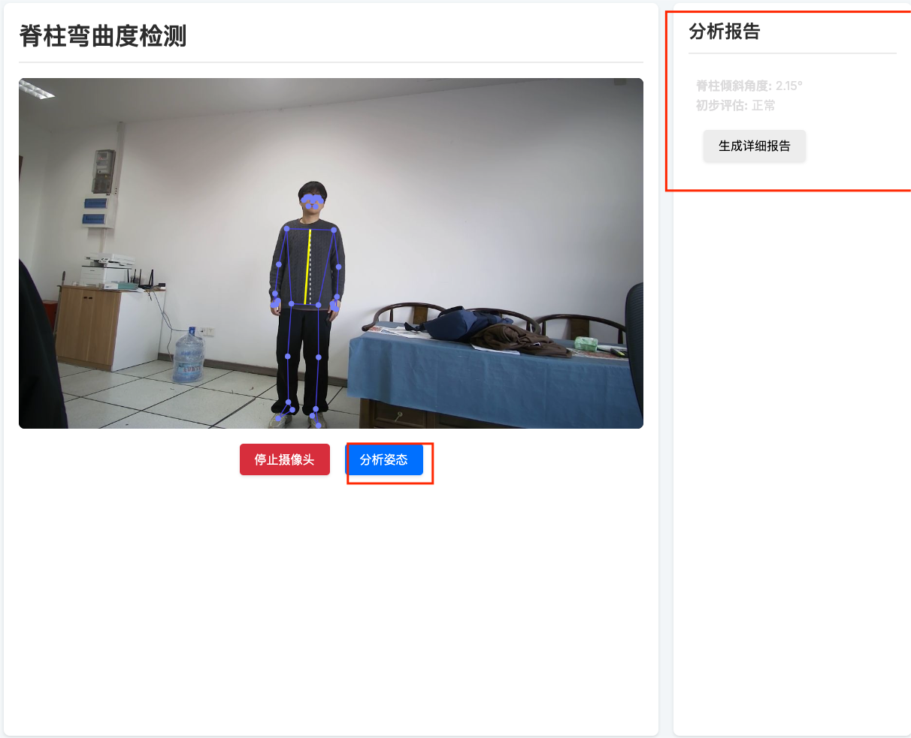

### 6.4 脊柱曲率报告页面

**操作说明**：跳转到报告详情

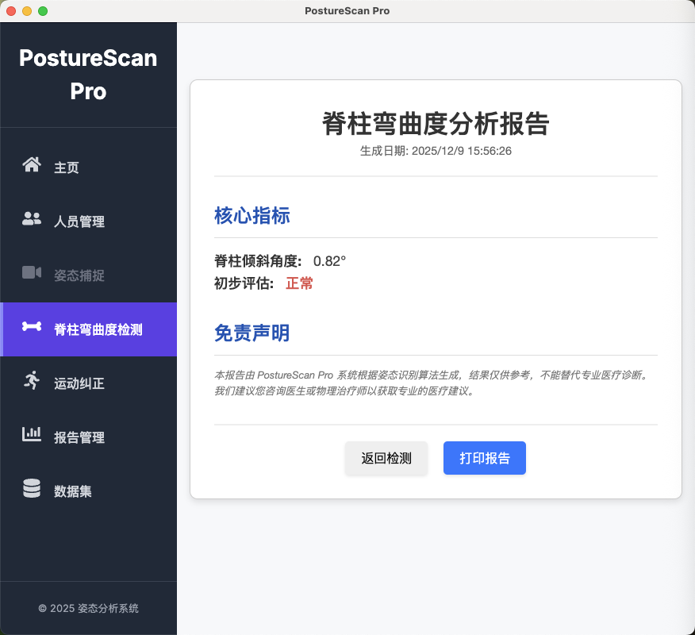

## 7. 报告管理模块

### 7.1 报告列表页面

**操作说明**：点击侧边栏“报告管理”进入

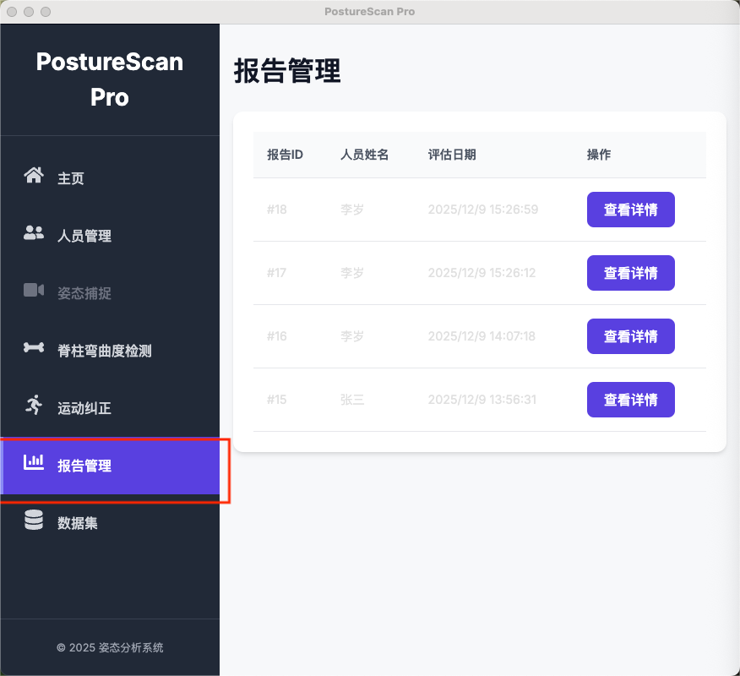

### 7.2 报告详情页 - 角度数据

**操作说明**：报告详情的角度数据区域

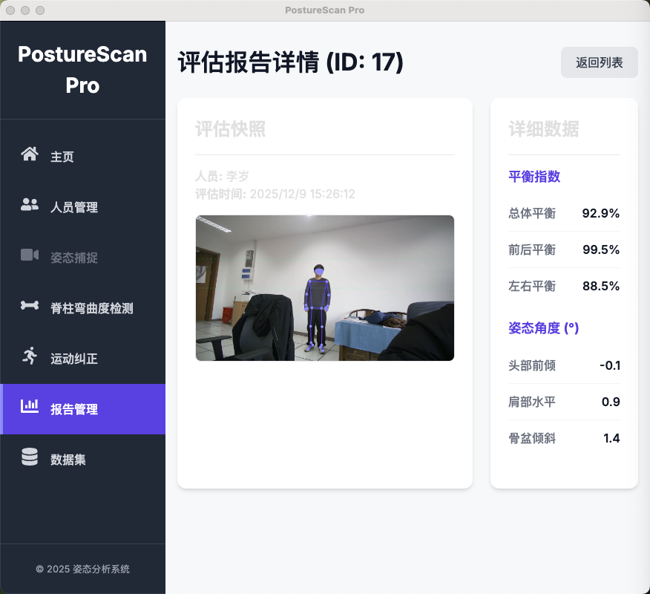

## 8. 数据展示模块

### 8.1 数据展示页面概览

**操作说明**：点击侧边栏“数据展示”进入

### /Users/jjt/Library/Containers/com.kingsoft.wpsoffice.mac/Data/tmp/photoeditapp/20251209155914/temp.pngtemp8.2 统计概览卡片

**操作说明**：展示关键统计数据

### /Users/jjt/Library/Containers/com.kingsoft.wpsoffice.mac/Data/tmp/photoeditapp/20251209155949/temp.pngtemp8.3 标准方法论

**操作说明**：点击右上角标注方法论进入标注方法展示界面

### /Users/jjt/Library/Containers/com.kingsoft.wpsoffice.mac/Data/tmp/photoeditapp/20251209160106/temp.pngtemp8.8.4 数据浏览器

**操作说明**：点击右上角数据浏览器可查看真实数据集样例

### /Users/jjt/Library/Containers/com.kingsoft.wpsoffice.mac/Data/tmp/photoeditapp/20251209160226/temp.pngtemp